Proiect Laborator POO 2022

***Nume de cod - Monștrii și Lei***

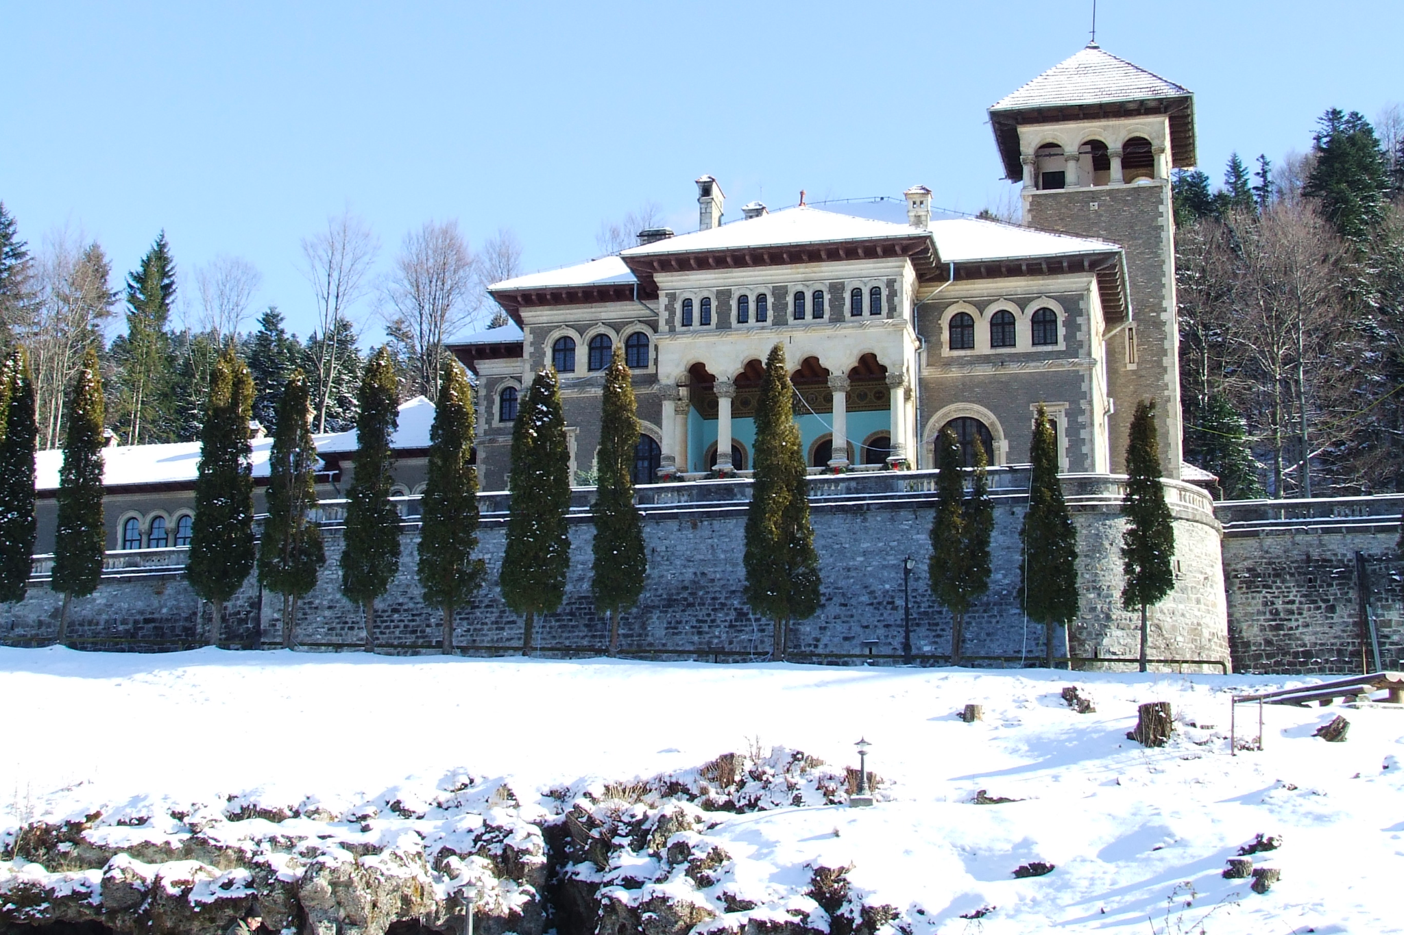

Având în vedere succesul serialului Wednesday, producătorii serialului au decis să filmeze și următorul sezon în România. Aceștia au nevoie de un program care să îi ajute să își organizeze proiectul, filmările și bugetele.

Cast-ul serialului vrea să se întoarcă în România la începutul anului 2023 pentru a începe filmările la castelul Cantacuzino.

Toate aceste persoane se vor regăsi într-un fișier de tip CSV care va fi încărcat în aplicație. Cast-ul poate fi găsit online (exemplu: <https://www.imdb.com/title/tt13443470/fullcredits/?ref_=tt_cl_sm> )

Fișierul trebuie să includă numele persoanei și funcția pe care o îndeplinește (actor, sunetist etc).

De asemenea, regizorul a decis că mai are nevoie de de 132 de figuranți care să ajute la filmări.

Aceștia vor fi creați random în interiorul aplicației.

Astfel, toți actorii și toate celelalte persoane implicate în filmare vor pleca de la aeroport folosind autocare. Autocarele au o capacitate de 50 de persoane.

Calculați câte autocare sunt necesare pentru a transporta persoanele de la aeroport la castel.

Costul pentru închirierea unui autocar este de 5680 de lei.

De asemenea, actorii și figuranții sunt asignati într-un mod aleator uneia dintre cele 5 clase de monștrii, fiecare având un cost specific pentru machiaj per zi de filmare:

* Vampiri - 230 lei
* Vârcolaci - 555 lei
* Sirene - 345 lei
* Clarvăzători - 157 lei
* Om - 55 de lei

La filmări, aceste persoane trebuie să li se asigure mâncarea la pauza de prânz. Fiecare persoana este ori:

* Aptă să mănânce orice
* Vegetariană
* Flexitariană (mănâncă pește)

Persoanele sunt asignate un tip de dietă în mod aleatoriu.

Aplicația trebuie să creeze un meniu pe 3 zile care să includă:

* supă/ciorbă
* Fel principal
* desert

Meniul pentru cei care mănâncă orice costă 40 de lei pe zi per persoană, cel pentru vegetarieni 33 de lei pe zi per persoană iar cel pentru flexitarieni 46 de lei pe zi per persoană.

La finalul zilei persoanele trebuie să meargă la hotel să doarmă. Hotelul conține camere de 2 și 3 persoane.

Camerele de 2 persoane sunt rezervate cast-ului inițial. Cost per cameră pe noapte = 350 de lei

Camerele de 3 persoane sunt rezervate figuranților. Cost per cameră pe noapte = 420 de lei

De asemenea, la filmări este necesară și apa. Pe fiecare zi de filmare se consumă în medie

* 1L de apă per persoană
* 0.5 L de cafea per persoană
* 0.8 L de suc per persoană

Costul este următorul: 2L apă = 6 Lei, 1L de cafea = 30 de Lei, 2L de suc = 8 lei.

Închirierea castelului Cantacuzino este de 10000 de lei pe zi. Proprietarul e dispus să facă o reducere de 2% pentru fiecare 10 zile de filmare.

La finalul filmărilor, toate persoanele se vor întoarce cu aceleași autocare la aeroport.

Regizorul și producătorii încă nu s-au hotărât dacă să filmeze în România. Iar dacă da, câte zile ar trebui să dureze filmările. Acesta o să ia o decizie în funcție de costuri. Așa că își dorește să afle cât l-ar costa dacă ar sta în România:

* 30 de zile
* 45 de zile
* 60 de zile
* 100 de zile

Costul trebuie exprimat în dolari $.

Acesta vrea să primească toate informațiile într-un fișier de tip CSV.

Aplicația trebuie să genereze fișiere de tip CSV în care să aibă următoarele informații:

* Actorii, castul extins și figuranții (1 CSV)
* Costul pentru fiecare perioadă (1 CSV)
  + Aici costurile trebuie grupate astfel:
    - Transport
    - Cazare
    - Machiaj
    - Mâncare și apă
    - Închiriere spațiu
* Meniul de mâncare (1CSV)

Având în vedere că fișierele trebuie citite atât în engleză cât și în romănă, aplicația trebuie să poată exporta aceste fișiere atât în limba română cât și în limba engleză automat.

În rezolvarea temei trebuie să fie acoperite următoarele concepte POO:

* Clase și obiecte
* Constructori și destructori
* Încapsulare
* Moștenire
* Polimorfism
* Abstractizare
* Templates
* Exceptions

Tema valorează jumătate din punctajul de pe laborator și se va nota de la 0 la 10 astfel:

* 6p implementare completă
* 1p lizibilitate, stil, structură, comentarii
* 3p susținerea temei și validarea conceptelor de poo în ultimul laborator de POO

Tema trebuie încărcată pe Github, într-un repository private la care să îmi dați acces (danielcdi , chisdanielioan@gmail.com) până la data de **7 Ianuarie (23:59)**.

Pe Github trebuie să se afle codul sursă, toate fișierele CSV, capturi de ecran cu codul rulând.